附件
填报操作指南

操作流程
系统填报流程如下图所示，包括企业注册、省厅确认、企业登录与信息填报、省厅审核提交、农业农村部审核等流程，具体如下：
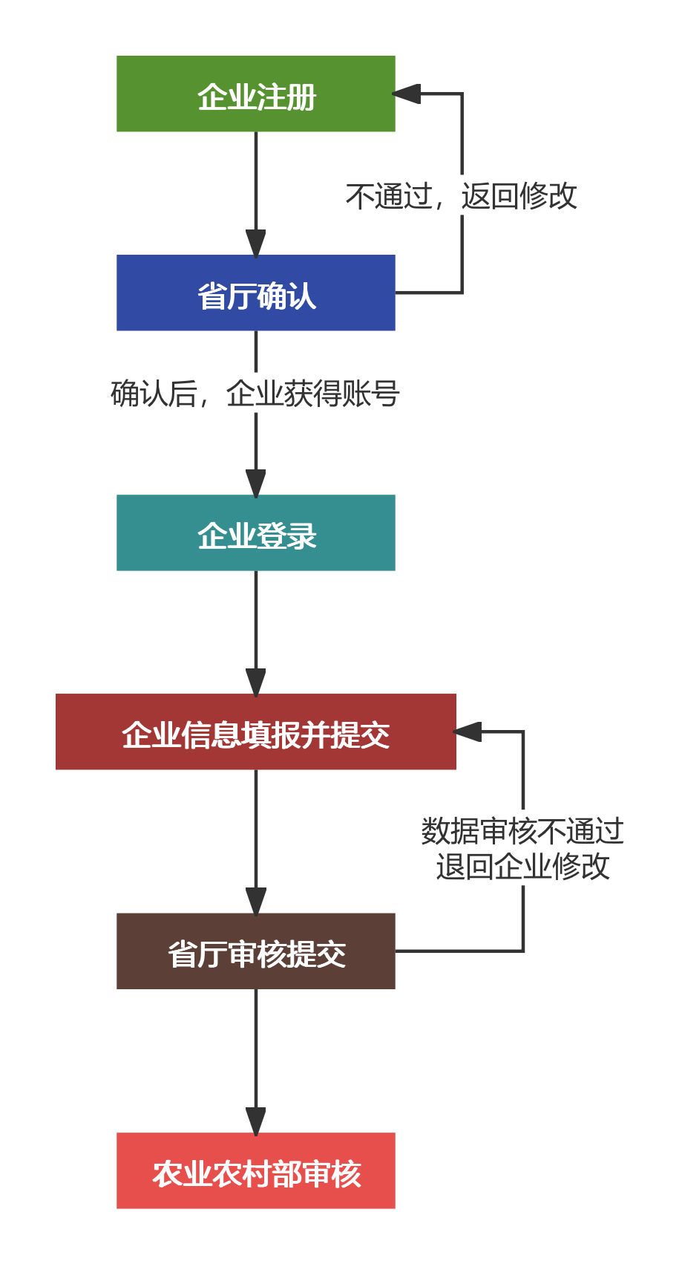
流程图

二、操作步骤

（一）企业注册
平台地址：https://natc.nercita.org.cn/，点击登录页面的企业注册跳转至注册页面，如图下：
当前页面所有的*为必填项，填完点击确定按钮保存注册成功。

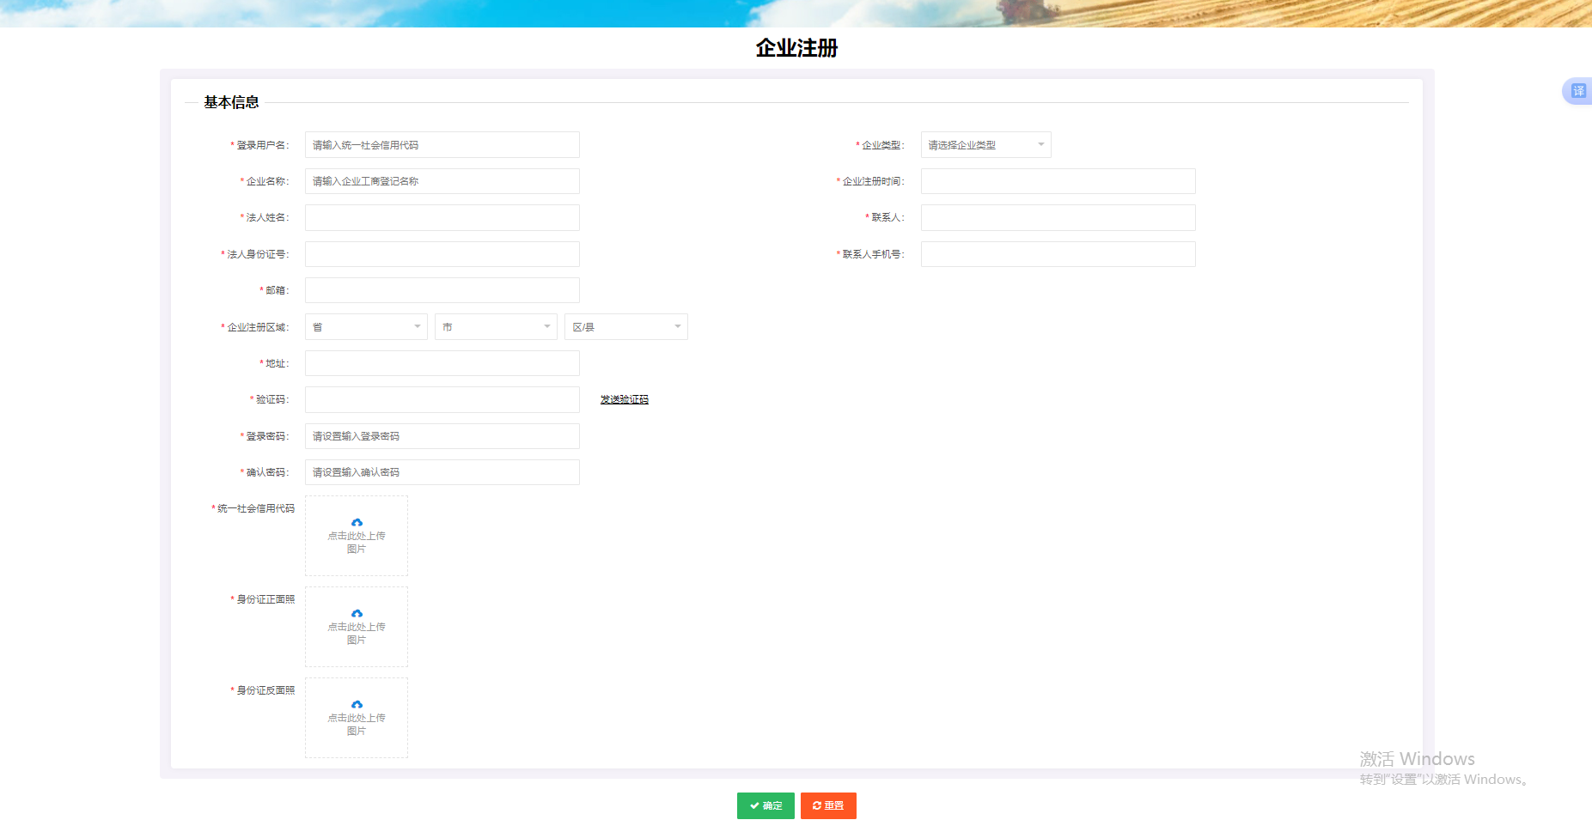
注册详情

（二）省厅确认信息
省厅按照部级管理员分配的账号登录（无需单独注册），选择注册申报管理模块，可查看当前所管辖内注册企业信息，在操作栏中选择审核按钮，进入详情后根据企业注册信息，选择是否通过。
如确认通过，企业可进行下一步信息填报。如确认不通过，则退回企业修改后再次确认。
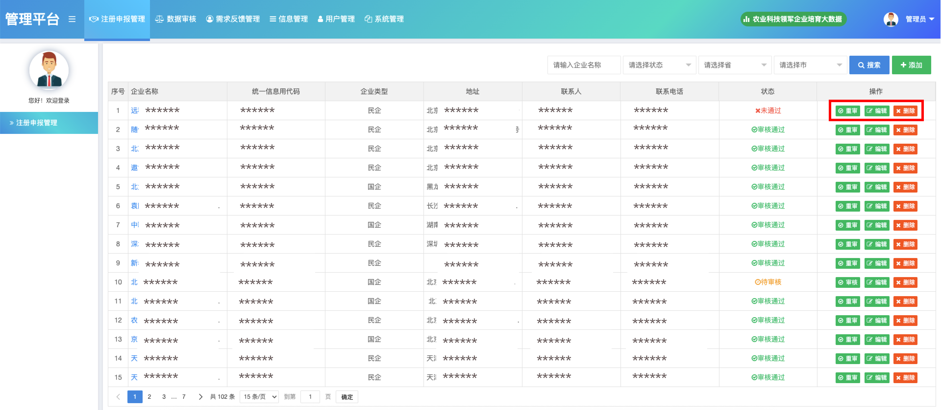
审核列表
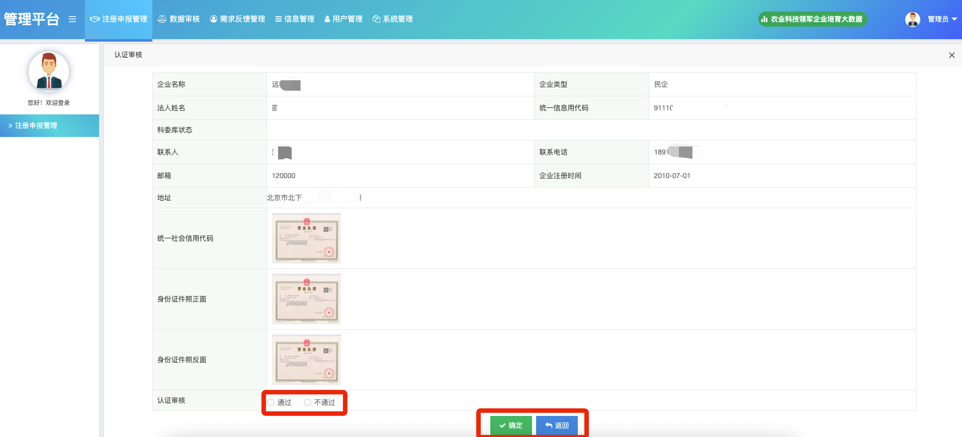
审核详情

（三）企业登录
输入对应https://natc.nercita.org.cn/index地址后，进入到用户登录界面，通过已设置用户名（统一社会信用代码）和密码进入到管理平台中。
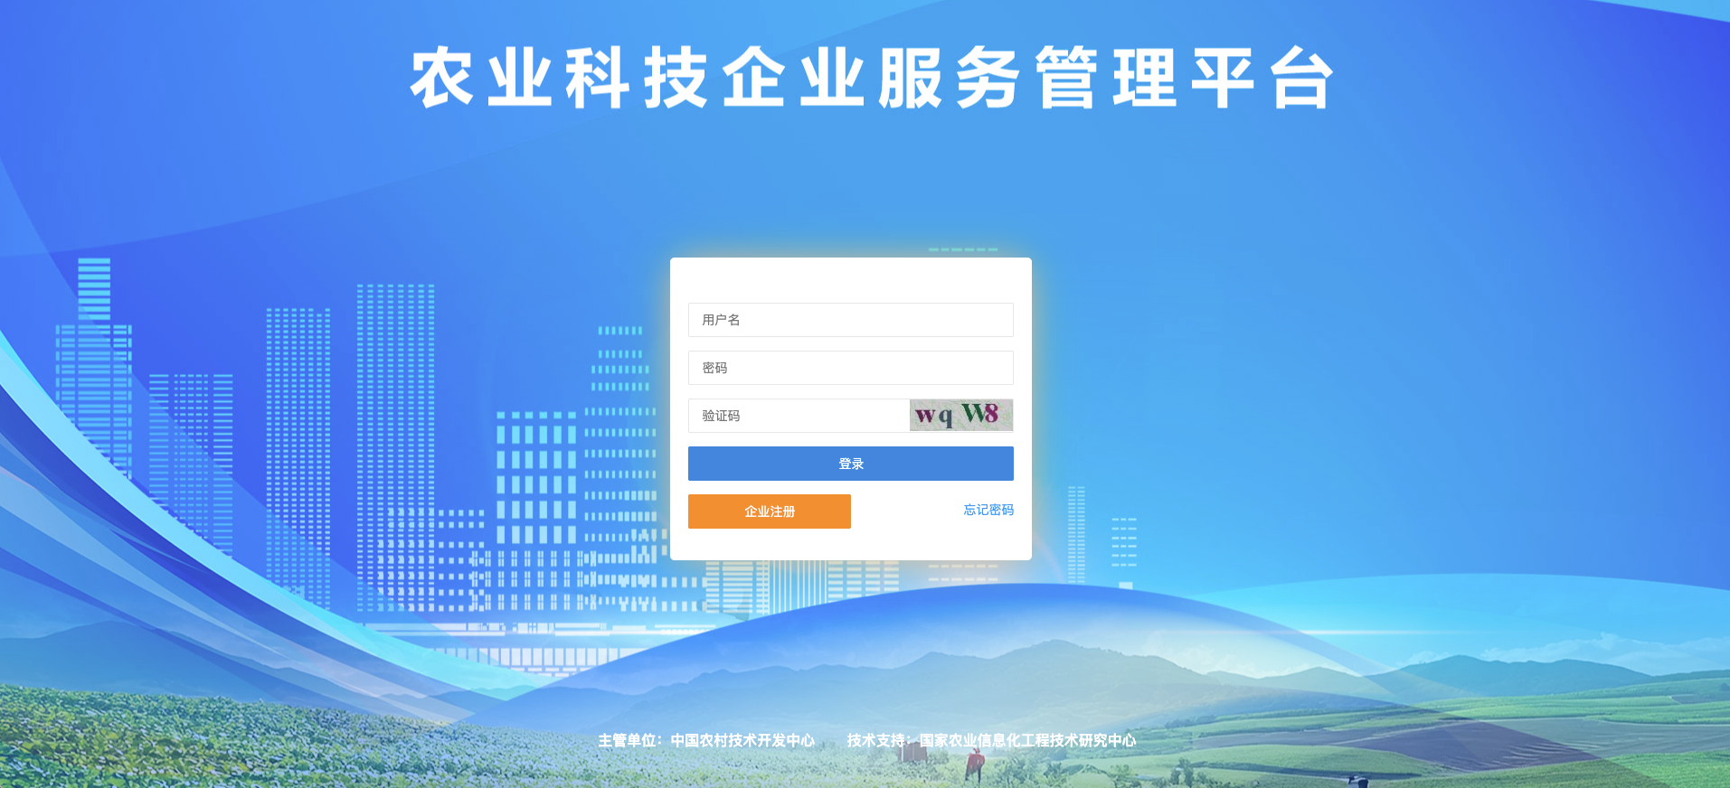
用户登录界面
登录成功后进入到管理平台首页。
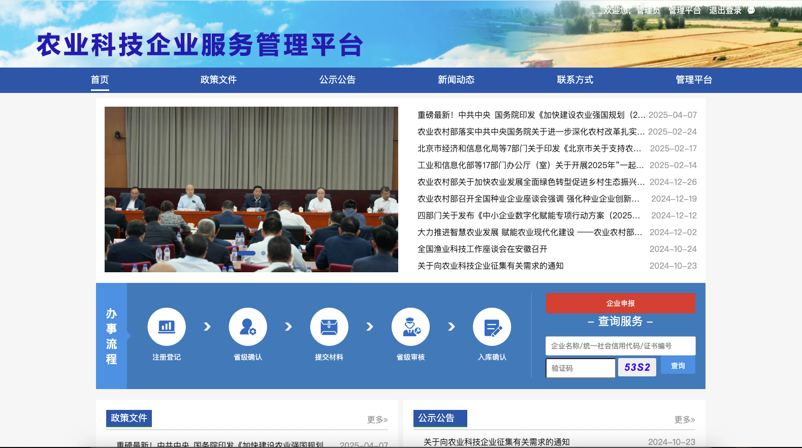
登录成功后首页
用户可进行密码找回，点击登录页面中的“忘记密码”，根据预留的联系人手机号，通过发送验证码进行新密码设定。
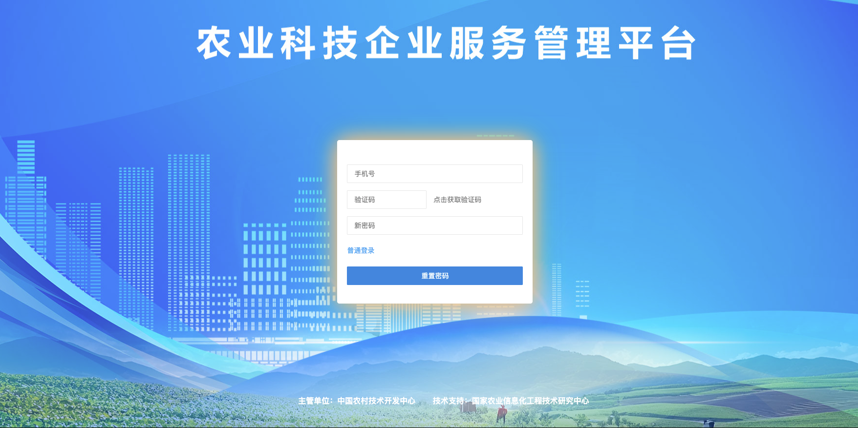
密码找回

（四）企业注册基本信息确认
企业登录后点击首页中“管理平台”栏目，查看企业账号注册确认情况，若申报状态显示“已通过”，则进行下一步企业调查信息上报。


管理平台界面如下
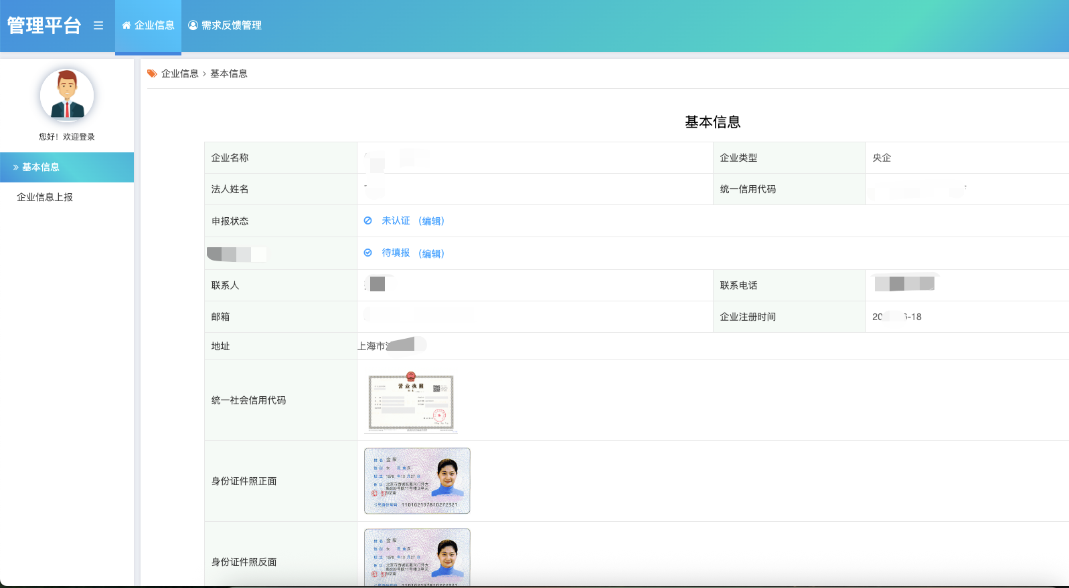
申报状态
如果省厅确认不通过，企业可在申报状态后，点击编辑按钮，重新进行修改后再次提交。
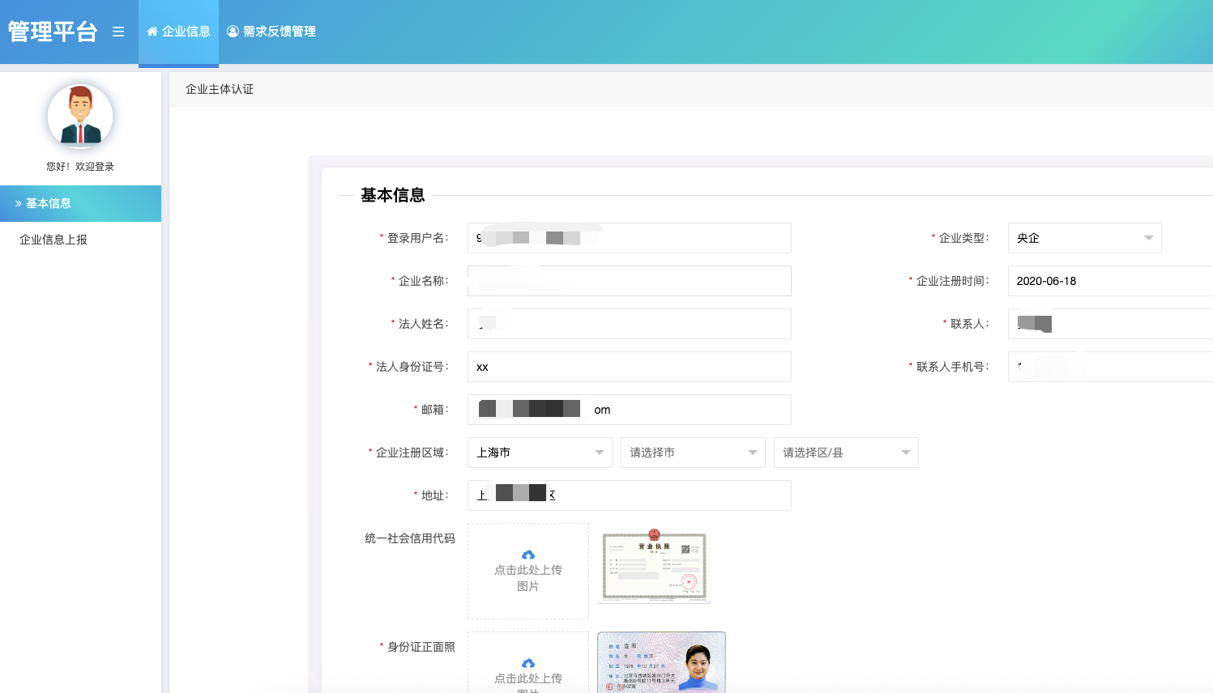
编辑页面

（五）企业信息上报
企业点击“企业信息上报”栏目进入该填报界面，点击“添加”按钮，按照要求填报“农业科技企业信息表”。
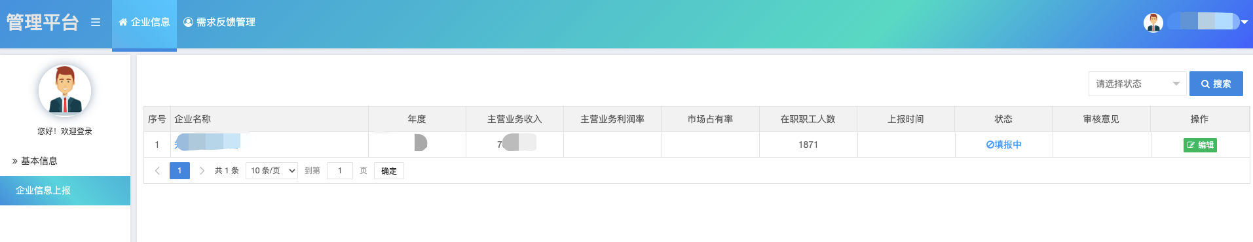
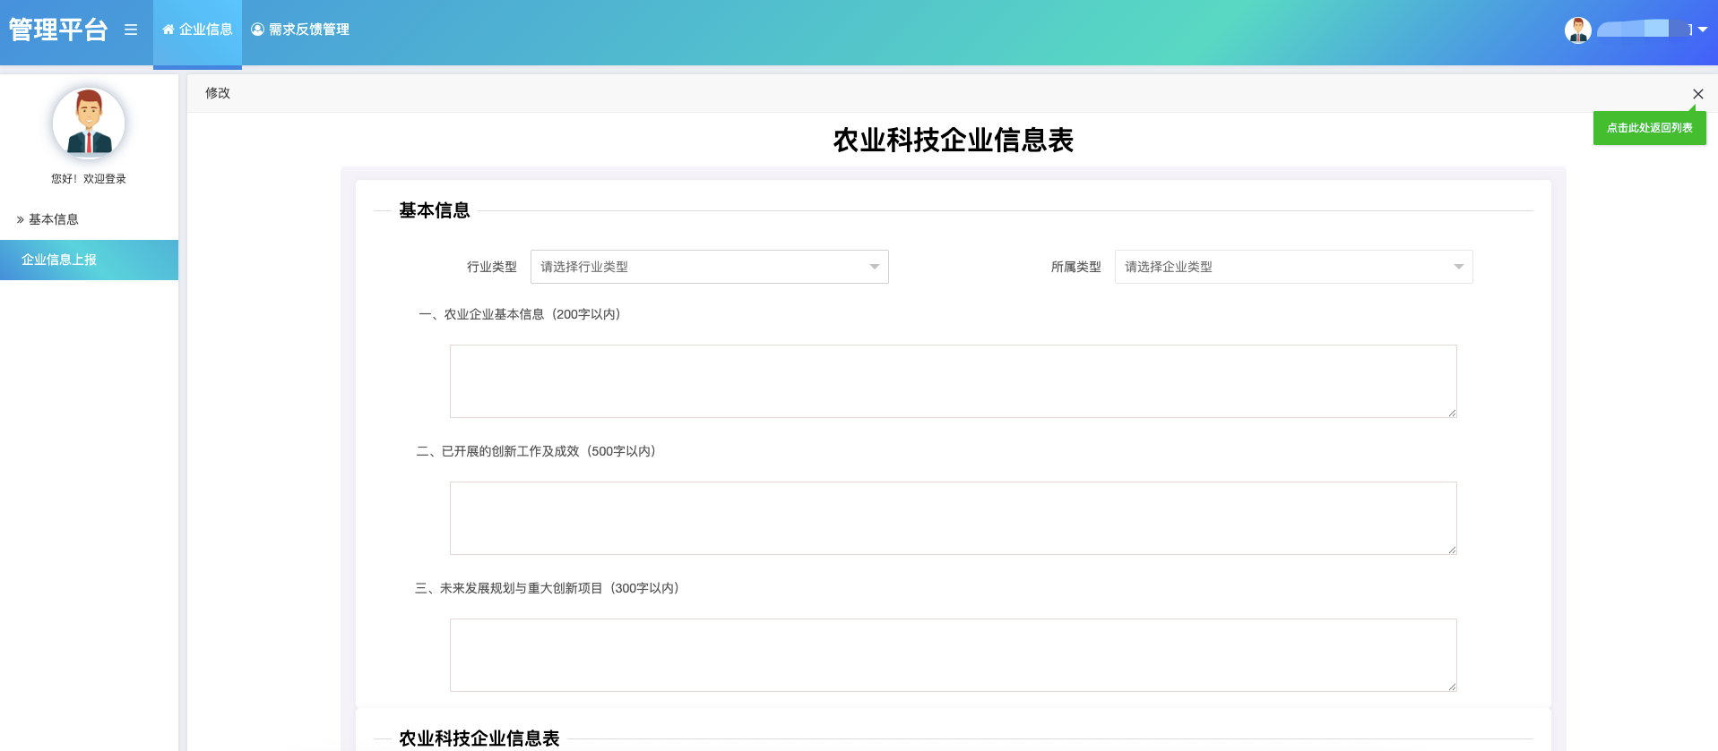
农业科技企业信息表
（六）省厅审核企业信息
省厅登录管理平台后，选择“数据审核”模块，可查看当前所管辖内企业调查信息填报情况，根据企业情况，选择是否审核通过。如审核不通过，则企业根据审核意见，重新修改提交后，省厅再次审核。

（七）需求反馈
企业用户可点击“需求反馈管理”模块提出具体需求，需求类型包括政策建议、技术需求、金融需求、科技人才、创新平台、成果认定、科技副总等需求，部级管理人员针对企业提出的具体需求进行处理回复。
企业用户点击添加按钮，按照要求填报需求即可，如下图所示：
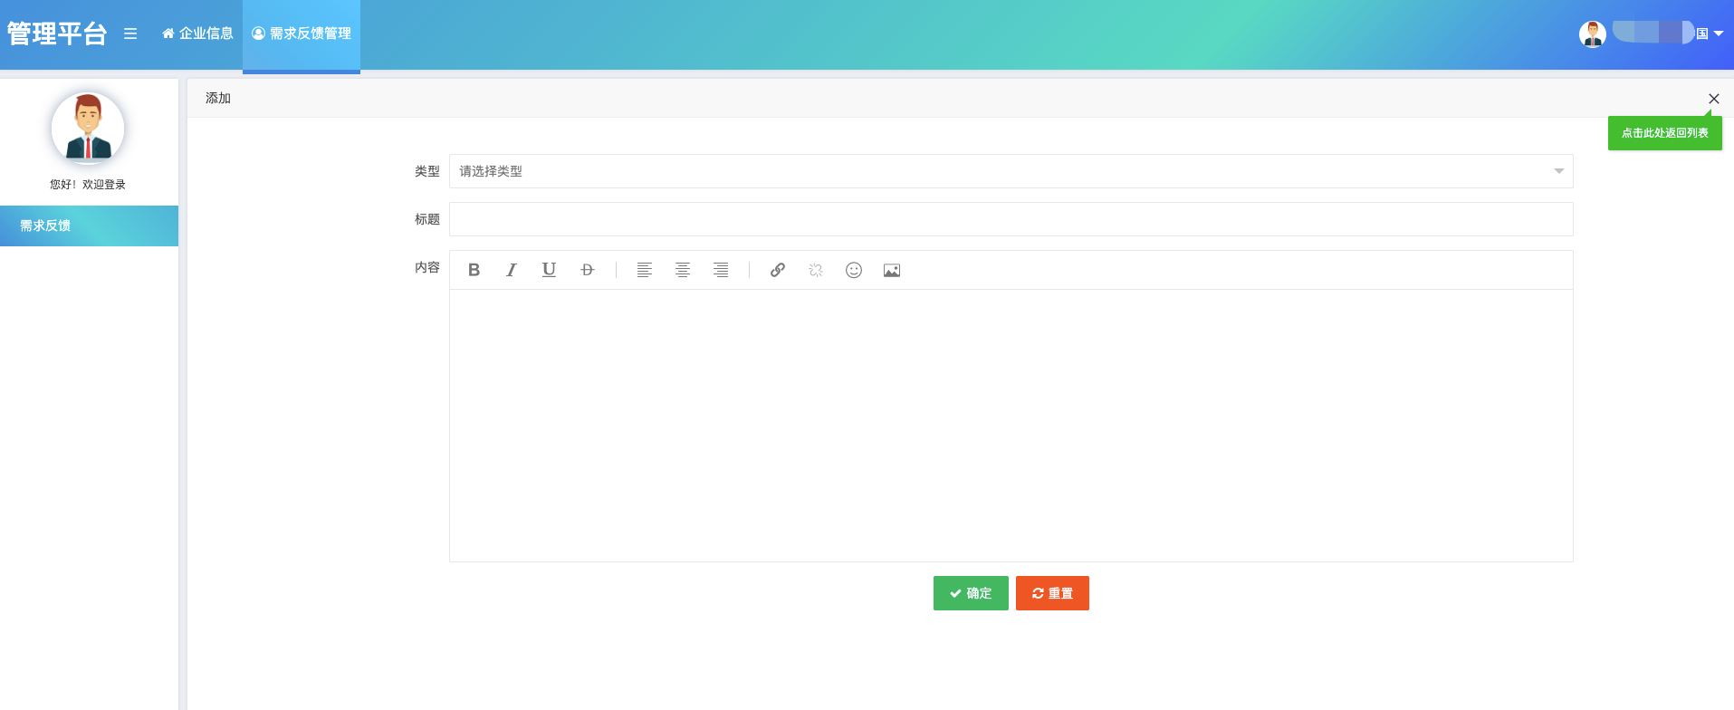

需求添加页面

